Тип учебного занятия: урок изучения нового материала
Цели и задачи:
1. Образовательные:
-Сформулировать и доказать первый признак равенства треугольников.
-Учить анализировать условие задачи.
- Формировать умение применять первый признак равенства треугольников к решению задач.
2. Развивающие:
-Развивать умение сравнивать, обобщать, правильно формулировать и излагать мысли.
-Создать условия для развития познавательного интереса к математике
3. Воспитательные:
-Воспитание математической культуры и речи.
-Воспитание навыков взаимоконтроля.
Оборудование: компьютер, интерактивная доска, мультимедийный проектор.
Дидактические материалы: презентация к уроку.

Ход урока:
1.Организационный момент (слайд 1, 2).

2. Актуализация знаний (фронтальный опрос) (слайд 3):
- Два отрезка называют равными, если …
- Два угла называют равными, если …
- Треугольники называют равными, если …
- Как отмечают равные отрезки?
- Как отмечают равные углы?
- Каким знаком обозначают равенство треугольников?

3. Устная задача (слайд 4).

4. Изучение нового материала.
Поставить проблему перед учащимися: что вы можете сказать, если у треугольников всего две стороны равны и угол между этими сторонами? Будут ли эти треугольники равны и почему?
Формулировка первого признака равенства треугольников (слайд 5):
Если две стороны и угол между ними одного треугольника равны соответственно двум сторонам и углу между ними другого треугольника, то такие треугольники равны.
Объяснение проводится с помощью учащихся (слайд 6).

5. Закрепление изученного материала (слайд 7).
1. Решение задач по готовым чертежам (слайд 8, 9).
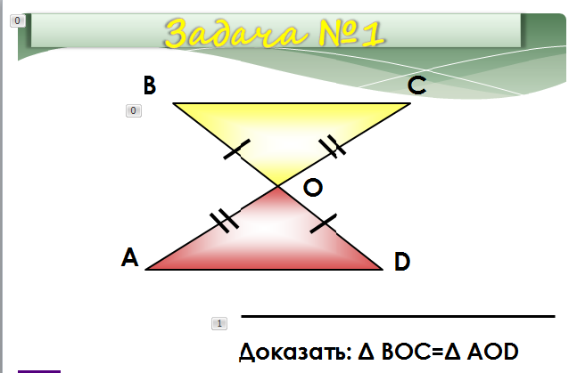
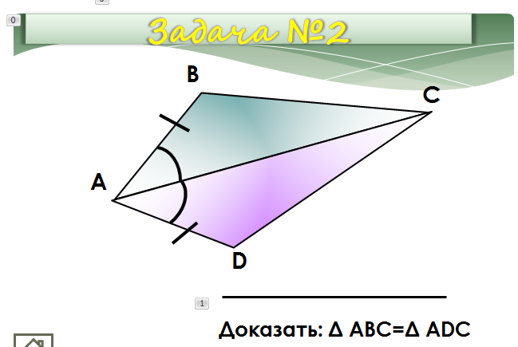

2. Работа в парах.
Рабочая печатная тетрадь, стр 51 № 165.

3. Физкультминутка (приложение)

4. Решение задачи с подробным оформлением.
Периметр треугольника равен 48 см, а одна из сторон равна 18 см. найдите две другие стороны, если их разность равна 4,6 см.
В Дано: Р_{∆АВС}=48 см, АС=18 см, ВС-АВ=4,6 см.
Найти: АВ и ВС.

А С Решение.

Пусть АВ=х см, тогда ВС=(х+4,6)см. Так как Р_{∆АВС}=АВ+АС+ВС, получаем уравнение:
(х+х+4,6+18)=48;
2х+22,6=48;
2х=25,4;
х=12,7(см).
АВ=12,7 см, ВС=12,7+4,6=17,3 (см).
Ответ: 12,7 см и 17,3 см.

6. Самостоятельная работа: интерактивный тест на компьютере, оценки за тест учащиеся выставляют в специальную карточку.

7. Итог урока.
- в чем заключается смысл равенства треугольников по первому признаку?

8. Домашнее задание.
п.20, стр.37-38 №№1,4

МАОУ Ильинская СОШ

Подготовила: С.А. Абрамкина,
учитель математики

г.Домодедово
14.12.2011

